Литература для чтения по окружающему миру 2, 3, 4 классы

- Плешаков А.А. От земли до неба. Атлас – определитель. Пособие для учащихся общеобразовательных школ.
- Плешаков А.А. Зеленые страницы. Книга для учащихся начальных классов.
- Плешаков А.А., Румянцев А.А. Великан на поляне, или Первые уроки экологической этики. Пособие для учащихся общеобразовательных школ.
- Новицкая М.Ю. Родная земля.
- Новицкая М.Ю. Прибаутки, небылицы, считалки, детские игры. Сборник текстов русского детского народного творчества и методических рекомендаций к ним.
6. Никитина Е. Занимаемся на каникулах. Издательство: Стрекоза, 2019 г.

Разноуровневые задания по основным разделам программы курса «Окружающий мир» для начальной школы к учебникам А.А. Плешакова (М.: Просвещение). Весь материал соответствует требованиям ФГОС и составлен с учётом возрастных особенностей младших школьников.
Разноуровневые задания по окружающему миру подходят учителям начальных классов для занятий в школе, школьникам и их родителям для занятий дома.Технология разноуровневого обучения позволяет создать педагогические условия для раскрытия природных способностей учащихся.
Задания первого уровня А - проверяют базовые знания, умения и навыки.
Задания второго уровня Б – умения анализировать учебный материал и выявлять проблемы.
Задания третьего уровня В – умения рассматривать предложенный материал с разных точек зрения, проявлять самостоятельность и подвижность мышления.
1 из 4

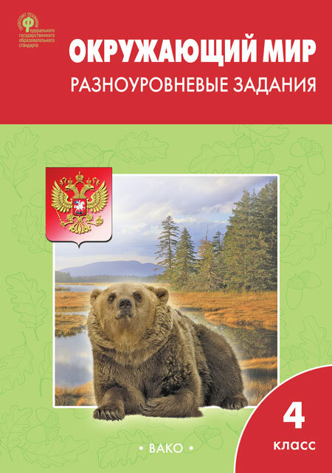

Можно использовать школьные словарики:
• Грибы: съедобные и несъедобные (автор М.Н. Сергеева)
• Животные России (автор Т.Н. Ситникова)
• Планеты, звёзды, созвездия (автор Н.Ю. Киселёва)
• Птицы России (автор Т.Н. Ситникова)
• Растения России (автор Н.Ю. Васильева)
• Реки, моря, озёра, горы России (автор И.Ф. Яценко)
• Рыбы, амфибии, рептилии (автор Т.А. Доспехова)

